МОНИТОРИНГ ПРИРОДНО-ТЕХНОГЕННЫХ ОПАСНОСТЕЙ СЕВЕРНОГО МОРСКОГО ПУТИ

Г.Н. Антоновская, канд. техн. наук
(ФГБУН ФИЦКИА РАН)
Е.А. Рогожин, д-р геол.-минерал. наук, проф.
(ИФЗ РАН)
Н.К. Капустян д-р физ. -мат. наук, гл. науч. сотр.
(ИФЗ РАН, ФГБУН ФИЦКИА РАН)

Аннотация. В докладе обосновывается необходимость развертывания арктической сейсмической сети РФ, нацеленной на мониторинг региональной и локальной сейсмичности Арктики.
Ключевые слова: мониторинг, сейсмическая сеть, сейсмичность

Освоение природных ресурсов Арктики стимулировало развитие транспортного обеспечения территорий, например, наращивание грузоперевозок по Северному морскому пути, а также проект по созданию железнодорожной магистрали «Северный широтный ход», соединяющей Северную железную дорогу со Свердловской. В этой связи одной из актуальных задач является обеспечение безопасности функционирования соответствующих объектов.
Многолетние наблюдения на различных территориях со слабой сейсмической активностью показывают, что интенсивная хозяйственная деятельность может приводить к усилению сейсмичности. Анализ аварийных ситуаций на морских платформах в Северном море показывает, что наибольшее число аварий произошло из-за неблагоприятных грунтовых условий и штормов [5]. Среднестатистическая интенсивность (частота) аварий на морских трубопроводах составляет 0,2–0,3 аварий/год/1000 км [2], среди основных причин проявления которых, природные процессы занимают 12%. В первую очередь - это геологические процессы и явления, которые представляют реальную угрозу целостности линейных сооружений: землетрясения, оползни, обвалы, экзарация и др. [4]. Слабые сейсмические события и их вторичные эффекты, произошедшие в пределах размещения объекта, также приводят к авариям. Не стоит исключать подобных негативных процессов и на арктических территориях, которые, с точки зрения сейсмологии, изучены недостаточно, а на ликвидацию последствий аварий потребуется существенные затраты из-за слабо развитой инфраструктуры, удаленности объектов, суровых климатических условий и пр. факторов.
Согласно собственным данным Архангельской сейсмической сети ФГБУН ФИЦКИА РАН (г. Архангельск) с подключением данных зарубежных сейсмических служб шельфовые территории Западной арктической зоны РФ характеризуются сейсмическим режимом, отличным от того, что отражено на картах ОСР-2015, являющихся основой при проектировании ответственных сооружений. Существенно, что зафиксированы единичные землетрясения в районах нефтегазовых месторождений [3].
Таким образом, минимизация воздействия геофизических процессов естественного и искусственного происхождения на инфраструктуру и важные инженерно-технические объекты, расположенные в Арктике, становится важнейшей задачей, решать которую необходимо до начала масштабной хозяйственной деятельности. Возведение хранилищ углеводородного сырья, трубопроводов и пр. требует значительно более тщательной оценки сейсмической опасности.
Одним из путей решения является развертывание арктической сейсмической сети РФ путем установки новых сейсмопунктов в дополнении к имеющимся станциям. Согласно карте Арктической зоны РФ и списку станций ФИЦ ЕГС РАН (http://www.ceme.gsras.ru/ceme/net.htm) в настоящее время в этом районе функционирует следующее количество стационарных сейсмических станции: на западе – 13 и 1 сейсмическая группа, на востоке – 10, в центре – 3. Большинство станций расположено на юге Заполярья, что не позволяет наблюдать сейсмичность в районе прохождения Северного морского пути (СМП). Существенно, что станции принадлежат разным ведомствам, оснащены аппаратурой разного типа, нет единого центра сбора данных и обработки арктических событий. Все это затрудняет создание единого представления о сейсмичности Арктики. В то же время, в арктической зоне на территории зарубежных стран работает в десятки раз больше сейсмических станций и сейсмических групп.
Подтверждением эффективности подхода является увеличение сейсмической изученности в районе прохождения СМП после открытия пункта сейсмических наблюдений на архипелаге Северная Земля в ноябре 2016 г. За первые 5 месяцев работы станции было записано свыше 150 региональных землетрясений и семь локальных событий [1]. Большинство сейсмических событий зарегистрировано в районе архипелага, что говорит о современной сейсмической активности этого региона.
Дополнительное открытие сейсмических пунктов в районе прохождения СМП позволит существенно повысить чувствительность сети. По теоретических расчетам (рис. 1) минимальная магнитуда для всего Западного арктического региона снизится до Мmin=1.8, а в районе СМП до Мmin=0.8. Отметим, что для теоретических расчетов подбирались районы, в которых существует минимально необходимая инфраструктура для создания пунктов сейсмических наблюдений.
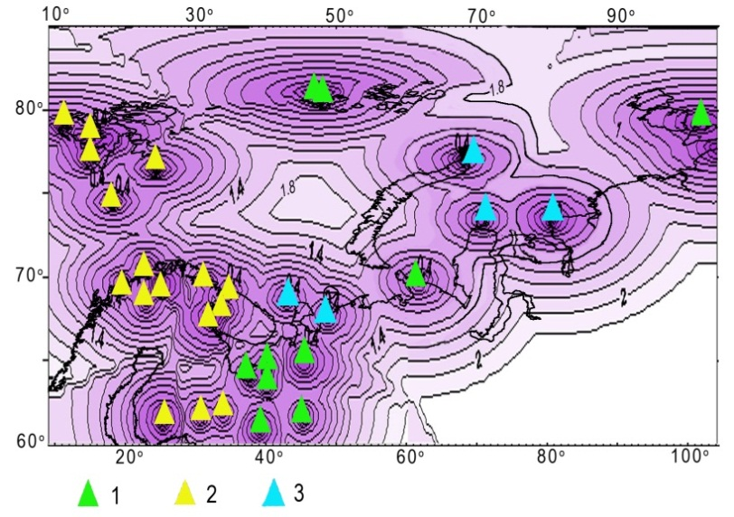
Рисунок 1 – Теоретические расчеты минимальных магнитуд землетрясений Европейского сектора Арктики: существующие станции Архангельской сейсмической сети (1), сейсмические станции других сетей (2), планируемые места установки (3)

Таким образом, актуальность развертывания арктической сейсмической сети РФ, нацеленной на мониторинг региональной и локальной сейсмичности Арктики очевидна.

Список литературы

1. Антоновская Г.Н., Ковалев С.М., Конечная Я.В., Смирнов В.Н., Данилов А.В. Пункт временных сейсмических наблюдений на архипелаге Северная Земля //
2. Лисанов М. В., Сумской С.И., Савина А.В., Самусева Е.А. Аварийность на морских нефтегазовых объектах // Oil&Gas Journal Russia. 2010. № 5 (39). С. 48–53.
3. Рогожин Е.А., Капустян Н.К., Антоновская Г.Н., Конечная Я.В. Новая карта сейсмичности Европейского сектора Российской Арктики // Геотектоника. 2016. №3. С.19-25.
4. СТО Газпром 2-3.7-576-2011. Проектирование, строительство и эксплуатация подводных добычных систем. Газпром ВНИИГАЗ, 2012.
5. Lacasse S. Ninth OTRC Honors Lecture. Geotechnical contributions to offshore development. 1999. Proc. Offshore Technology Conference, Huston.

MONITORING OF NATURAL AND INDUSTRIAL DISASTERS OF THE NORTHERN SEA ROUTE

Rogozhin E.A., DSc, Vice Director of the IPE RAS
Antonovskaya G.N., PhD, Head of the Laboratory of Seismology of the FCIARctic
Kapustian N.K., DSc, Chief Researcher of the IPE RAS and FCIARctic

